**Мастер-класс для родителей средней группы**

**на тему « Развития мелкой моторики рук у дошкольников».**

**Цель:** Систематизировать знания у родителей о способах развития мелкой моторики у детей дошкольного возраста с использованием природного материала.

**Задачи:**

1. Расширить представления участников мастер-класса об играх с природным материалом, способствующих развитию мелкой моторики рук детей дошкольного возраста.

2. Познакомить участников мастер-класса с организацией проведения массажа с использованием в качестве ручных тренажёров природного материала.

3. Развивать творческий потенциал участников мастер-класса.

**Материалы**: подносы с крупой, контейнеры с фасолью, доски, тарелочки с манной крупой, гречка, мелкие игрушки, массажные мячики.

Участники мастер-класса приглашаются пройти за столы, на которых лежат разнообразные предметы.

Для начала предлагаю вам вспомнить пословицы. Их я буду начинать, а вы будете продолжать.

«Мастер … на все руки»

«Золотые …руки»

«Положа руку… на сердце»

«Обеими руками …«за»

«Своя рука… – владыка»

«Чужими руками… жар загребать»

«Руки … не оттуда растут»

«Как рукой …. сняло»

«Рукой… подать»

«Руками … развести»

«Руки … опускаются»

Рука - это "инструмент инструментов".

Мы с вами часто сталкиваемся с проблемой развития мелкой моторики у детей, постараемся решить ее. А начнем мы с понятия мелкой моторики. Что же такое мелкая моторика?

По книжному определению мелкая моторика – это способность ребёнка выполнять мелкие и точные движения кистями и пальчиками рук и ног в результате скоординированных действий важнейших систем: нервной, мышечной и костной.

Зачем нужно развивать мелкую моторику?

Всё очень просто. Учёными давным-давно доказано, что развитие мелкой моторики и речи тесно взаимосвязаны, ведь в головном мозге речевой и моторный центры расположены очень близко друг к другу. Поэтому при движениях пальцев рук речевой центр в головном мозге начинает усердно работать, а потому для своевременного развития речи ребёнка необходимо большое внимание уделить развитию мелкой моторики ручек. Это так же готовность рук к письму в первом классе. Также мелкая моторика очень влияет на ловкость рук, а значит на подчерк, который сформируется в дальнейшем, на скорость реакции ребенка при выполнении самых разных заданий. То есть если у ребёнка хорошо развита мелкая моторика, то ребёнку, как правило, легче научиться писать, он лучше мыслит и рассуждает, быстрее запоминает.

Я предлагаю, с вами поделится приемами и методами, которые вы, может быть, будете использовать у себя дома.

**Пальчиковая гимнастика «Зимние забавы».**

Что зимой мы любим делать? (Поочерёдно соединяют большой палец с остальными.)

В снежки играть,

На лыжах бегать,

На коньках по льду кататься,

Вниз с горы на санках мчаться.

Предлагаю Вам ряд игр и упражнений с различными предметами и материалами.

**Игры с прищепками, скрепками.**

**1**. Упражнения с речевым сопровождением.

Бельевой прищепкой поочерёдно «кусаем» ногтевые фаланги

(от указательного к мизинцу и обратно) на ударные слоги стиха:

Предлагаю родителям взять прищепки и поиграть

Сильно кусает котёнок-глупыш,

Он думает, это не палец, а мышь. (Смена рук)

Но я же играю с тобою, малыш,

А будешь кусаться, скажу тебе: «Кыш!».

**2**. Очень интересно детям «приделывать иголки» из скрепок ежу, вырезанному из картона и т. д.

«Ёжик»

Ёжик, ёжик, где гулял?

Где колючки растерял?

Ты беги скорей к нам, ёжик,

Мы тебе сейчас поможем.

Такими играми можно занять ребенка на длительное время. То, что для нас, взрослых, кажется таким простым и неинтересным, увлекает ребенка и, вместе с тем, развивает его моторику.

**Игры с сыпучими материалами.**

Игры с крупами (дети очень любят играть руками в сухом пальчиковом бассейне из гречки, гороха, фасоли, перловой крупы).

**1**. Самомассаж в «сухом бассейне».

Насыпаем в емкость гречку или фасоль. Ребенок запускает туда руки и изображает, как месят тесто, приговаривая:

"Месим, месим тесто,

Есть в печи место.

Будут-будут из печи

Булочки и калачи".

**2**. В «сухой бассейн» помещаем гречку или бобы, а также мелкие игрушки от киндер-сюрприза. Ребенок запускает в него руку и старается на ощупь найти и определить игрушку.

**3**. Рисование по крупе. На яркий поднос тонким равномерным слоем рассыпьте мелкую крупу (манку). Проведите пальцем ребенка по крупе. Получится яркая контрастная линия. Затем попробуйте вместе нарисовать какие-нибудь предметы (забор, дождик, волны, буквы)

**Су-Джок**- это маленький массажный мячик. Су-джок используют и при плохой подвижности пальчиков. Эта процедура значительно улучшает рук, поднимает настроение ребенку.

Массаж специальным шариком.

**Пальчиковая игра «Ёжик»**

Описание: упражнение выполняется сначала на правой руке, затем на левой.

Ёжик, ёжик, хитрый ёж,

на клубочек ты похож.

(дети катают Су-Джок между ладонями)

На спине иголки

(массажные движения большого пальца)

очень-очень колкие.

(массажные движения указательного пальца)

Хоть и ростом ёжик мал,

(массажные движения среднего пальца)

нам колючки показал,

(массажные движения безымянного пальца)

А колючки тоже

(массажные движения мизинца)

на ежа похожи

(дети катают Су-Джок между ладонями).

И следующий прием это: Массаж эластичным кольцом, которое помогает стимулировать работу внутренних органов. Так как все тело человека проецируется на кисть и стопу, а также на каждый палец кисти и стопы, эффективным способом профилактики и лечения болезней является массаж пальцев, кистей и стоп эластичным кольцом. Кольцо нужно надеть на палец и провести массаж зоны соответствующей пораженной части тела, до ее покраснения и появлении ощущения тепла. Эту процедуру необходимо повторять несколько раз в день.

**Пальчиковая игра «Мальчик-пальчик»**

Описание: упражнение выполняется сначала на правой руке, затем на левой.

- Мальчик-пальчик,

Где ты был?

(надеваем кольцо Су-Джок на большой палец)

- С этим братцем в лес ходил,

(надеваем кольцо Су-Джок на указательный палец)

-С этим братцем щи варил,

(надеваем кольцо Су-Джок на средний палец)

-С этим братцем кашу ел,

(надеваем кольцо Су-Джок на безымянный палец)

-С этим братцем песни пел.

(надеваем кольцо Су-Джок на указательный палец).

**«Приёмы развития мелкой моторики рук с помощью рисования из пластилина»**

Родителям раздается контур рисунка, который они с ребенком должны зарисовать пластилином.

Вам понравилось, вы получили удовольствие от выполнения данной работы? В заключение я вам предлагаю немного отдохнуть.

Закройте глаза, расслабьтесь. Найдите своё сердце, прижмите обе руки к груди, и прислушайтесь, как оно стучит: «тук, тук, тук». А теперь представьте, что у вас в груди вместо сердца кусочек ласкового солнышка. Яркий и теплый свет его разливается по телу, рукам, ногам. Его столько, что он уже не вмещается в нас. Откройте глаза, посмотрите друг на друга, улыбнитесь и подарите немного своего сердечного света и тепла.

А мне остаётся только поблагодарить зал за внимание, а участников за работу. Я надеюсь, что сегодня каждый увидел что-то для себя интересное и полезное, и мой опыт работы вы с удовольствием используете в своей деятельности.

**Муниципальное автономное образовательное учреждение**

**Средняя общеобразовательная школа №2**

**Структурное подразделение детский сад №6**

**Мастер-класс для родителей средней группы**

**на тему « Развития мелкой моторики рук у дошкольников».**

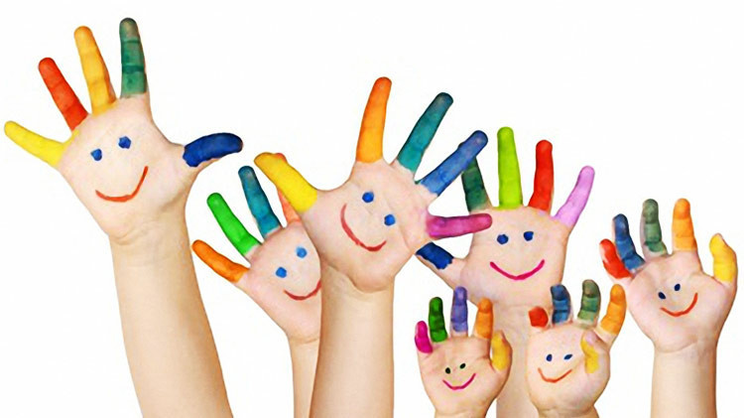

**Составитель:**

**Педагог-психолог**

**Смочинских М.Г.**

**2019г.**